分离自蜂蜜中的嗜渗酵母的实时荧光PCR法快速鉴定

陈世琼¹ 蔡雪凤¹ 逄波² 韩玥³ 伊鋆¹ 任岩¹
（1 北京市海淀区产品质量监督检验所 北京 100094；2 中国疾病预防控制中心 北京 102206； 3 北京市出入将检验检疫局 北京 100026）

摘 要：嗜渗酵母是导致蜂蜜腐败的主要微生物。鲁氏接合酵母是嗜渗酵母中最常见的种类。酵母的传统生化鉴定方法繁琐、耗时。为快速鉴定分离自蜂蜜的嗜渗酵母的种类，本研究建立了针对鲁氏接合酵母的实时荧光PCR快速鉴定方法。并用此方法对分离自蜂蜜的62株嗜渗酵母进行了快速鉴定，发现其中21株为鲁氏接合酵母。实时荧光PCR方法鉴定鲁氏接合酵母，全过程仅需约5小时，与常用的生化鉴定方法相比，简化了鉴定步骤，提高了鉴定准确性，缩短了鉴定时间。

关键词：蜂蜜 嗜渗酵母 实时荧光PCR 鉴定

Rapid identification of eosinophils yeast isolated from honey by real-time PCR method
Shiqiong Chen ^{1*} Xuefeng Cai ^{1*} Bo Pang² Yue Han³ Jun Yi ¹

(1 Beijing Haidian District Products Quality Supervision and Inspection Institute, Beijing, 100094; 2 Chinese Center for Disease Control and prevention, Beijing, 102206; 3 Beijing Entry-exit Inspection and Quarantine Bureau, Beijing, 100026 )
Abstract: Osmophilic yeast is the main microorganism which lead honey to corruption. Zygosaccharomyces rouxii (Z. rouxii ) was the most common type of osmophilic yeast. This study established a real-time PCR for rapid identification of Z. rouxii. Sixty two strains of osmophilic yeast isolated from honey were rapidly identified by this real time PCR method. The results showed that 21 of them were Z. rouxii. To identifiy Z. rouxii by real-time PCR method, the whole process only needs about 5 hours. Compared with the commonly used biochemical identification methods, the real time PCR method is more simple, accurate and time saving.
Key words: honey; Osmophilic yeast; Real Time PCR; identification
【中图分类号】TS255.1 【文献识别码】A 【文章编号】

蜂蜜较其他食品而言，具有高糖、高渗透压等性质，因此具有一定的抑制微生物生长的作用，所以蜂蜜中所具有的微生物种类与数量是相对较少的^{[1,2]}。但是，酵母、霉菌，以及一些能够形成芽孢的细菌，能够在高糖、低水分活度的环境中生存，它们也经常给蜂蜜产业带来问题^{[3,4]}。酵母能够影响蜂蜜产品的货架期和质量的稳定性^{[5]}。蜂蜜中出现的酵母主要有两类：一类为嗜渗酵母（osmophilic yeast），另一类为耐高糖酵母（sugar- tolerant yeasts)，其中嗜渗酵母对蜂蜜品质影响较大^{[4,6,7]}。嗜渗酵母中，已有的研究报道表明，有结合酵母（Zygosacchuromyces）、酿酒酵母（Saccharomyces cerevisiae）、针孢酵母（Nematospora）和圆酵母（Torula）被从蜂蜜或其它高糖食品中分离出来^{[4,8-10]}。鲁氏接合酵母是常见的嗜渗酵母，能引起蜂蜜及其加工产品变质。因此，2011，中华人民共和国卫生部发布并实施了《食品安全国家标准—蜂蜜》（GB14963- 2011），代替了《蜂蜜卫生标准》（GB14963- 2003） 以及《蜂蜜》（GB18796- 2005）标准^{[11]}。新标准除了对蜂蜜的定义、蜜源要求等进行了增订、修改外，还增加了对嗜渗酵母的计数要求^{[12]}。
传统酵母菌鉴定，包括蜂蜜中的鲁氏酵母的鉴定，一般采用传统生化鉴定方法。此方法耗费时间长，且操作步骤繁琐^{[13,14]}，一般需要1-2周才能完成^{[14]}。分子生物学技术的发展，为分离自蜂蜜的接合酵母的快速鉴定提供了新的替代方法^{[15]}。实时荧光PCR技术具有快速、灵敏、特异性强等优点，是一种极具优势的分子生物学技术^{[16]}。本研究的目的是建立针对鲁氏接合酵母的实时荧光PCR快速鉴定方法，并对分离自蜂蜜的嗜渗酵母进行快速鉴定，以便为蜂蜜产品中嗜渗酵母的溯源，以及蜂蜜产品的质量控制提供技术支持。

1 材料与方法

1.1 菌株
本研究使用的菌株见表1：

表1 本研究使用的菌株
Table 1 Microbial strains used in the research
编号 | 菌 名 | 菌 号
1  2  3  4  5  6  7  8  9  10  11  12  13  14  15-77 | 鲁氏接合酵母 Zygosaccharomyces rouxii  Zygosaccharomyces rouxii  Zygosaccharomyces rouxii  酿酒酵母 Saccharomyces cerevisiae  粘红酵母 Rhodotorula glutinis  粉状毕赤酵母 Pichia carsonii  近平滑假丝酵母 Candida parasilosis  汉逊德巴利酵母 Zygosaccharomyces bisporus  布鲁塞尔德克酵母 Dekkera bruxellensis  斯巴达毕赤酵母 Pichia spartinae  黑曲霉 Aspergillus niger  大肠杆菌 E. coli  金黄色葡萄球菌 Staphylococcus aureus  脂环酸芽孢杆菌 Alicyclobacillus  未知酵母 | CGMCC 2.1915  CICC 1417  CICC 31259  CGMCC 2.1882  CGMCC 2.0703  CGMCC 2.1908  CGMCC 2.1846  CGMCC 2.1595  JCM 11407  JCM 10741  ATCC 16404  ATCC 25922  5-3，分离自样品  DSMZ 3922  分离自蜂蜜产品

其中，编号为1、2和3为鲁氏接合酵母标准菌株；4-14为参比菌株，其中，4-10为其他食品中常见的其他腐败酵母，11为黑曲霉（ATCC 16404），12-14为细菌。15-77为分离自蜂蜜样品的未知酵母。

1.2 仪器及试剂
实时荧光PCR仪（ABI 7300）；生化培养箱。反应预混液（2 ╳ TaqMan Universal Master Mix，ABI）（Cat. No.：4427788）；酵母基因组提取试剂盒（天根生化科技有限公司，以下简称天根公司）（Cat. No.：DP 307-02）。

1.3 试验方法

1.3.1 菌株的培养及DNA提取
将表1中的菌株用马铃薯-葡萄糖培养基培养基^{[16]}28℃培养24h，取培养液用天根公司酵母基因组提取试剂盒提取DNA。详细操作过程见试剂盒说明书。提取的DNA于-20℃冰箱贮存备用。

1.3.2 鲁氏接合酵母实时荧光PCR鉴定方法的建立
根据本实验设计的探针引物序列，从上海英骏生物技术有限公司合成引物探针。分别以表1中1-10目的菌株及参比菌株的DNA为模板，配置20μL实时荧光PCR反应体系，组成如下：含10μL 2 ╳ TaqMan Universal Master Mix，上下游引物（10μmol/L）各1μL，探针（10μmol/L）1μL，模板50ng -100ng，用灭过菌的双蒸水补足20μL。在ABI 7300扩增，扩增条件为：95℃，10min；95℃，15s; 60℃，1min；40个循环。根据Ct值判断探针、引物的特异性。

2 结果与分析

2.1 引物、探针的特异性试验结果
引物、探针的有效性、特异性试验结果详见图1及表2：
从图1及表2可以看出，本研究使用的针对Zygosaccharomyces rouxii实时荧光PCR探针和引物对Z. rouxii属目的菌株有高度的特异性。在本研究所使用的扩增条件下，目的菌株CGMCC 2.1915、CICC 1417和CICC 31259的的扩增曲线的Ct值分别为19.28、22.01和22.71，其他酵母、曲霉、细菌标准菌株或参比菌株扩增曲线的Ct值均显示为未扩出。空白对照BLANK未扩出，说明实验结果有效，不存在污染。

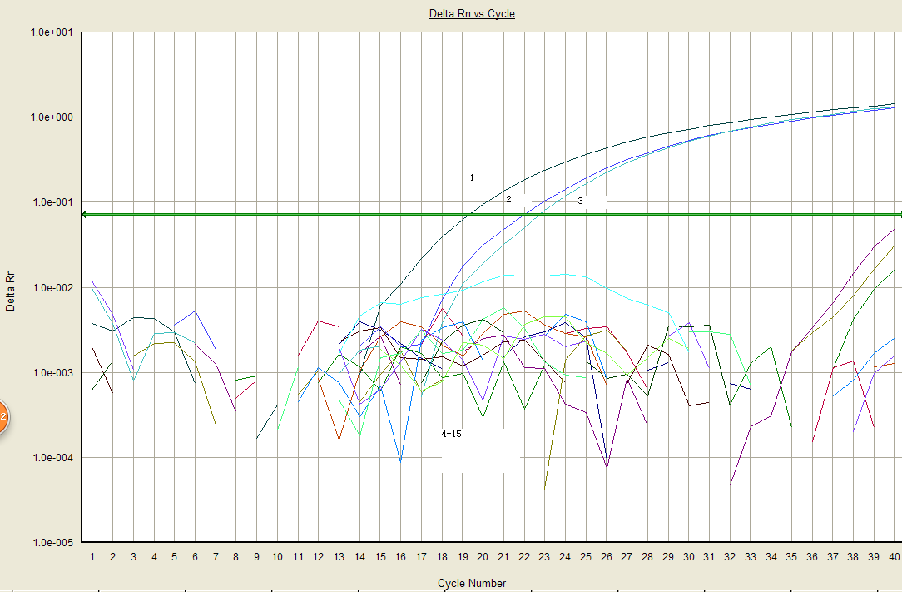
图1 引物、探针的有效性实验
Fig.1 The probe and primers of Z. rouxii of real time PCR
注：图1中，曲线1、2以及3分别表示以Z. rouxii标准菌株CGMCC 2.1915、CICC 1417和CICC 31259的基因组DNA为模板时的扩增曲线；4-15表示以表2中其他参比菌株的基因组DNA或者DNA FREE WATER（见表2中的BLANK）作为模板的扩增曲线（曲线编号与表2中编号一一对应）。
表2 引物、探针的特异性试验结果
编号 标准或参比菌株名称及菌号 | 扩增结果（Ct值）
- Zygosaccharomyces rouxii CGMCC 2.1915  - Zygosaccharomyces rouxii CICC 1417  - Zygosaccharomyces rouxii CICC 31259  - Saccharomyces cerevisiae CGMCC 2.1882  - Rhodotorula glutinis CGMCC 2.0703  - Pichia carsonii CGMCC 2.1908  - Candida parasilosis CGMCC 2.1846  - Zygosaccharomyces bisporus CGMCC 2.1595  - Dekkera bruxellensis JCM 11407  - Pichia spartinae JCM 10741  - Aspergillus niger ATCC 16404  - E. coli ATCC 25922  - Staphylococcus aureus 5-3，分离自样品  - Alicyclobacillus DSMZ 3922  - BLANK** | 19.28  22.01  22.71  N*  N  N  N  N  N  N  N  N  N  N  N
注：*表中“N”表示“UNDETECT”； **表示以DNA FREE WATER为模板，即空白对照。

2.2 分离自蜂蜜样品的未知酵母实时荧光PCR方法快速鉴定结果
使用针对Z. rouxii实时荧光PCR方法鉴定用的探针和引物，以分离自蜂蜜样品的62株未知酵母的DNA为模板，使用ABI公司生产的反应预混液（2 ╳ TaqMan Universal Master Mix，ABI）（Cat. No.：4427788）配置20μl反应体系，使用1.3.2中的扩增条件，对分离自食品样品的62株未知酵母进行快速鉴定。鉴定结果发现，所有被鉴定的60株嗜渗酵母中，有21株Ct值与阳性对照鲁氏接合酵母标准菌株相近，判断其为鲁氏接合酵母；其他41株为与鲁氏接合酵母不同的酵母。进一步鉴定将继续进行。鉴定结果见图2。
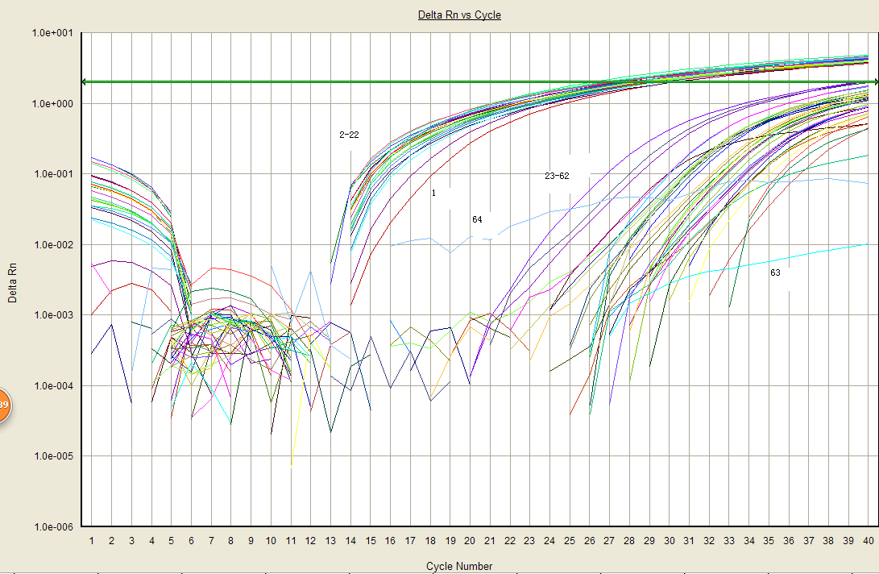
图2 分离自蜂蜜中的嗜渗酵母实时荧光PCR快速鉴定
Fig.1 Detection of Osmophilic yeast isolated from honey by real time PCR method
注：图2中，曲线1为以Z. rouxii标准菌株CGMCC 2.1915的DNA为模板的扩增曲线；2-22为本实验室分离自食品中的嗜渗酵母中的Z. rouxii属的阳性菌株的扩增曲线；23-63：为本实验室分离自食品中的嗜渗酵母中的非Z. rouxii属的菌株的扩增曲线；64为空白对照的扩增曲线。
3. 讨论
本研究建立了蜂蜜中鲁氏接合酵母的实时荧光PCR快速鉴定方法，全过程仅需要5小时时间。此方法与传统生化鉴定方法（一般需要1-2周）相比，大大节约了鉴定周期，提高了工作效率。为蜂蜜中鲁氏接合酵母的快速、准确鉴定及溯源，以及蜂蜜及其制品的质量控制检测，提供了技术手段。并且用所建立的方法从本所微生物室分离自食品的62株嗜渗酵母中，鉴定出21株Z. rouxii属的酵母。本方法及所分出的嗜渗酵母的相关研究，将继续进行。

参考文献
[1] Allen KL, Molan PC, Reid GM. A survey of the antibacterial activity of some New Zealand honeys[J]. J Pharm Pharmacol 1991, 43(12): 817-822
[2] Anthimidou E, Mossialos D. Antibacterial activity of Greek and Cypriot honeys against Staphylococcus aureus and Pseudomonas aeruginosa in comparison to manuka honey[J]. J Med Food 2013, 16(1): 42-47
[3] Olaitan PB, Adeleke OE, Ola IO. Honey: a reservoir for microorganisms and an inhibitory agent for microbes[J]. Afr Health Sci 2007, 7(3): 159-165.
[4] Snowdon JA, Cliver DO. Microorganisms in honey[J]. Int J Food Microbiol 1996, 31(1-3):1-26
[5] Olivieri C, Marota I, Rollo F, et al. Tracking plant, fungal, and bacterial DNA in honey specimens[J]. J Forensic Sci 2012, 57(1):222-227
[6] Park YK, Koo MH, Oliveira IM. Biochemical characteristics of osmophilic yeasts isolated from pollens and honey[J]. Biosci Biotechnol Biochem 1996, 60(11):1872-1873
[7] 王凯，胡福良. 蜂蜜中嗜渗酵母的来源及其与蜂蜜品质的关系[J]. 蜂蜜杂志, 2012, 11: 9-10
[8] Saksinchai S, Suzuki M, Lumyong S, et al. Two new species of the genus Candida in the Zygoascus clade, Candida lundiana sp. nov. and Candida suthepensis sp. nov., isolated from raw honey in Thailand [J]. Antonie Van Leeuwenhoek 2012, 101(3):633-640
[9] SCHNEIDER A HH, HAMMES W P. The occurrence of osmophilic yeasts in honey[J]. Dtsch Lebensm-Rundsch 2003, 99(8):310-319
[10] Koh TY. The isolation of obligate osmophilic mutants of the yeast Saccharomyces rouxii [J]. J Gen Microbiol 1975, 88(1):184-188
[11] 张敬惠.对新的食品安全国家标准- 蜂蜜GB14963-2011的解读[J].蜜蜂杂志，2012(3): 36
[12] 中华人民共和国卫生部.GB14963-2011[S].食品安全国家标准- 蜂蜜. 2011
[13] Ramon D. Trends in wine microbiology [J]. Microbiologia 1997, 13(4):405-411
[14] Boekhout T, V. Robert. Yeasts in food: beneficial and detrimental aspects[M]. New York, N.Y.; 2003
[15] Harrison E, Muir A, Stratford M, Wheals A. Species-specific PCR primers for the rapid identification of yeasts of the genus Zygosaccharomyces[J]. FEMS Yeast Res 2011, 11(4):356-365
[16] 陈世琼. 实时荧光PCR快速检测果汁中酿酒酵母的初步研究. 食品工业科技[J]. 2013,34（7）：319-321,349

